**Телеграм бот- Виртуальный диспетчер.**

**Описание: Данный бот разработан с целью удаленного мониторинга и управления устройствами, объединенными в СКАДА систему, с поддержкой многопользовательского доступа. Бот работает в связке с программой Universal ModBus OPC Server, на которой так же реализуется и Master SCADA, через обращения к базам данных реализованным на SQLite3. В OPC сервере прописываются скрипты, которые при первичном запуске наполняют таблицы баз данных (далее БД) информацией, приходящей из устройств по сети, во время работы сервера таблицы с данными в реальном времени обновляются на актуальную информацию. Бот состоит из двух блоков: принудительного и командного. Принудительный блок рассылает сообщения о возникших авариях в какой-либо системе всем зарегистрированным пользователям. Командный блок отвечает на команды, которые посылает ему пользователь. Работоспособность бота поддерживается путем открытия хостинга на диспетчерском компьютере, где собирается информация со всех устройств сети и имеющим выход в интернет. В боте реализована система администрирования пользователей состоящая из трех уровней доступа, защищенных каждый своим паролем, которые при желании можно изменить.**

* **Уровень пользователя – у пользователей данного уровня есть доступ к просмотру информации о системах, просмотр журнала аварий и возможность сбрасывать аварии. Так же пользователи данного уровня могут получать сообщения о возникших авариях.**
* **Уровень администратора – у пользователей данного уровня есть все возможности пользователей уровнем ниже, так же у них есть возможность запускать или останавливать системы и менять уставки.**
* **Уровень главного администратора - у пользователей данного уровня так же есть все возможности пользователей уровнями ниже, так же пользователи данного уровня могут управлять всеми остальными пользователями, например полностью удалить пользователя из системы, управлять уровнями доступа пользователей, изменять пароли уровней доступа.**

**Основные функции: При первоначальном подключении бота на экране появится кнопка «START», при нажатии на нее бот запросит один из трех паролей, после ввода какого-либо пароля бот запросит ввести имя и фамилию для дальнейшей идентификации пользователя, после ввода имени и фамилии появляются 3 кнопки, две из них позволяют повторно ввести имя или фамилию, если в процессе первого ввода была допущена орфографическая ошибка, третья кнопка завершает регистрацию.**

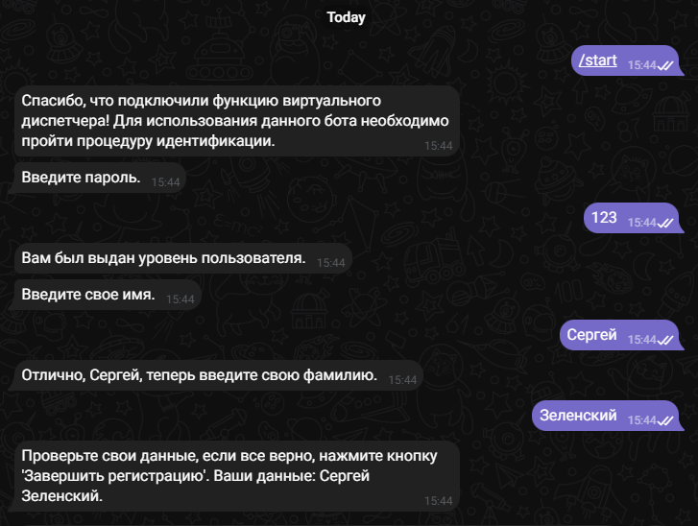

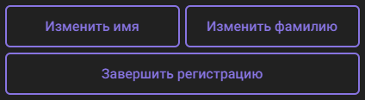

**После нажатия кнопки «Завершить регистрацию» в отдельной БД сохраняются введенные данные пользователя и id его чата, так же пользователю приходит сообщение о том какой уровень доступа ему был выдан и произойдет переход в главное меню, так же появляются две других кнопки, в зависимости от текущего уровня доступа.**

**Кнопки пользователя и администратора:**

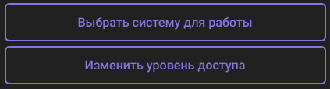

**Кнопки главного администратора:**

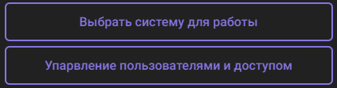

**Кнопка «Изменить уровень доступа» позволяет пользователям уровня «пользователь» и «администратор» получить более высокий уровень путем ввода соответствующего пароля.**

**Кнопка «Управление пользователями и доступом» доступна только главным администраторам и позволяет производить операции над пользователями. При нажатии на данную кнопку происходит переход в режим администрирования и выше приведенные 2 кнопки заменяются тремя другими:**

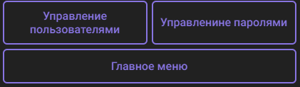

**Кнопка «Главное меню» возвращает пользователю предыдущие 2 кнопки. Кнопка «Управление пользователями» отсылает пользователя в меню управления пользователями. Кнопка «Управление паролями» отсылает пользователя в меню управление паролями.**

**Меню управления пользователями: Данное меню состоит из 7 кнопок**

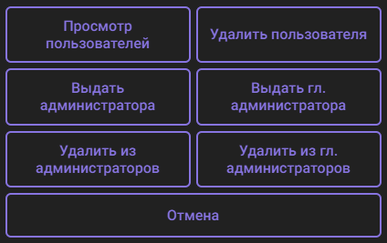

**Кнопка «Просмотр пользователей» выводит в чат все уровни доступа и состоящих в них пользователей в формате: Имя, Фамилия, ID пользователя. Кнопка «Удалить пользователя» полностью удаляет пользователя из системы, но он может снова войти в систему, если введет соответствующий пароль. Кнопки «Выдать администратора» и «Удалить из администраторов» выдает и забирает у пользователя данный уровень доступа, при нажатии на какую-либо из данных кнопок бот запросит фамилию пользователя, которую он ввел при регистрации и которую можно посмотреть, нажав на кнопку «Просмотр пользователей». Кнопки «Выдать гл. администратора» и «Удалить из гл. администраторов» выдает и забирает у пользователя уровень доступа главного администратора, при нажатии на какую-либо из данных кнопок бот запросит фамилию пользователя, которую он ввел при регистрации и которую можно посмотреть, нажав на кнопку «Просмотр пользователей». Кнопка «Отмена» возвращает пользователя в режим администрирования. Примечание: пользователь не может производить никаких действий в данном меню над собой.**

**Меню управления паролями: данное меню состоит из пяти кнопок.**

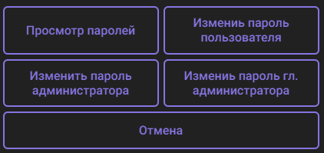

**Кнопка «Просмотр паролей» позволяет посмотреть пароли от всех уровней доступа. Кнопки «Изменить пароль пользователя», «Изменить пароль администратора», «Изменить пароль гл. администратора» изменяют пароли соответствующих уровней доступа. Кнопка «Отмена» возвращает пользователя в режим администрирования.**

**Главное меню: кнопка главного меню «Выбрать систему для работы» открывает список кликабельных кнопок с названиями систем в сети внутри чата.**

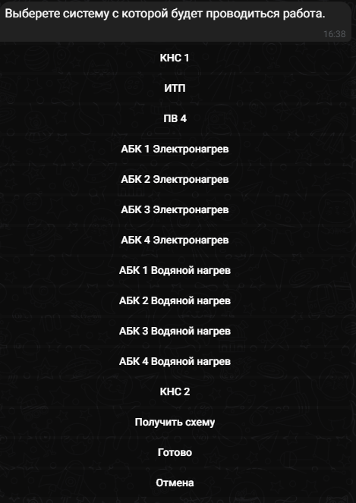

**В данном меню можно выбрать как одну систему для работы, так и несколько. При нажатии на кнопку с именем системы данная система будет занесена в список, с которым в последствии будет производиться работа, повторное нажатие на кнопку удаляет систему из данного списка. Кнопка «Получить схему» позволяет получить электрическую схему выбранной системы или систем документом в формате ПДФ. Кнопка «Отмена» закрывает данное меню и очищает список систем для работы. Кнопка «Готово» сохраняет список выбранных систем, закрывает данное меню и отсылает пользователя в меню работы с системой (если была выбрана одна система) или группой систем (если было выбрано 2 или более систем).**

**Управление одной системой: после перехода в меню управления с одной системой в списке пользователю в соответствии с его уровнем доступа будут выданы соответствующие кнопки с командами.**

**Что будет видеть пользователь:**

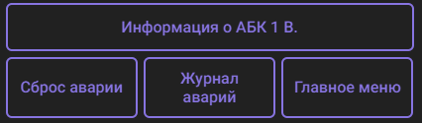

**Что будет видеть администратор или главный администратор:**

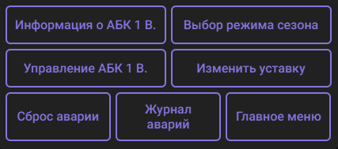

**Примечание: при попытке пользователя ввести вручную недоступные ему команды, бот известит его об этом.**

**Кнопка «Информация о (название системы)» отсылает в чат информацию о состоянии системы в момент запроса данной информации, так же сигнализирует о наличии либо об отсутствии неисправностей в системе. Кнопка «Журнал аварий» выводит в чат список активных аварий в системе или сообщение об их отсутствии. Кнопка «Сброс аварии» сбрасывает активные аварии в системе. Кнопка «Управление (название системы)» позволяет запускать и останавливать систему, после нажатия на данную кнопку будет выведено сообщение о состоянии системы и будут выведены две кнопки в зависимости от состояния системы (в системах где нет функции запуска и остановки системы данная кнопка не будет присутствовать, если ввести данную команду вручную, бот повторно известит пользователя об этом):**

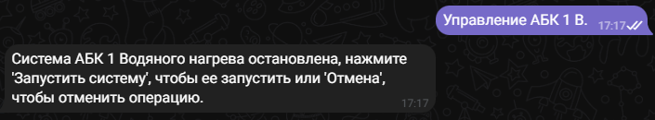

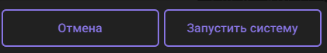

**Кнопки «Запустить систему» или «Остановить систему» запускают или останавливают систему и возвращают пользователя в меню управления. Кнопка «Отмена» возвращает пользователя в меню управления.**

**Кнопка «Изменить уставку» позволяет изменять уставку температуры притока. После нажатия на данную кнопку будет выведено сообщение с текущим значением уставки и будет выведена кнопка «Отмена», которая возвращает пользователя в предыдущее меню. После сообщения с текущим значением необходимо ввести новое значение (пример: 20.5), если ввести текст или некорректное значение, бот выведет соответствующее сообщение после ввода нового значения уставки и ее установки произойдет переход в меню управления. (в системах где нет функции изменения уставки данная кнопка не будет присутствовать, если ввести данную команду вручную, бот повторно известит пользователя об этом):**

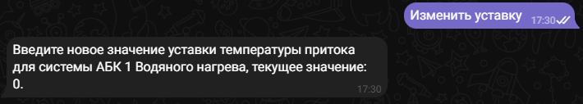

**Кнопка «Выбор режима сезона» позволяет выбрать сезон в системе, после нажатия на данную кнопку будет выведено сообщение о текущем режиме в системе и произойдет переход в меню выбора режима определения сезона:**

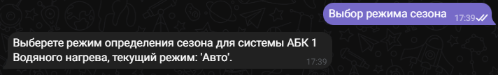

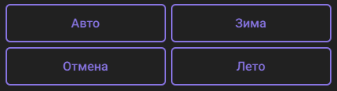

**Кнопка «Авто» устанавливает режим автоматического определения сезона. Кнопка «Зима» устанавливает сезон «зима». Кнопка «Лето» устанавливает сезон «лето». Кнопка «Отмена» возвращает пользователя в меню управления (в системах где нет функции изменения режима определения сезона данная кнопка не будет присутствовать, если ввести данную команду вручную, бот повторно известит пользователя об этом).**

**Кнопка из меню управления «Главное меню» очищает список систем для работы и возвращает пользователя в главное меню.**

**Управление группой систем: при выборе нескольких систем пользователь будет переведен в меню управления группой систем и ему будут выданы команды с соответствием его уровню доступа.**

**Что видит пользователь:**

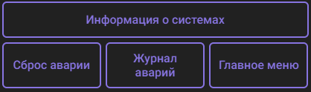

**Что видит администратор и главный администратор:**

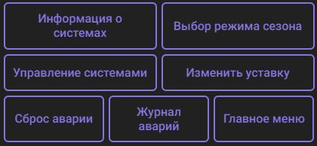

**Все данные команды идентичны тем, что были описаны для управления одной системой, за исключением, что данные команды применяются для группы выбранных систем. Если какая-либо из операций не допустима для какой-либо системы, будет выведено соответствующее сообщение.**

**Примечание: операции запуска/остановки систем, сброса аварии, изменения уставки, изменения режима определения сезона технически реализованы через обратную связь от OPC сервера, т.е. бот отправляет сообщение об успешном выполнении команды только в том случае, когда изменение дошло до контроллера. Исполнение данных команд может занять до 10 секунд времени.**

**Запуск хостинга: На рабочем столе открыть папку Bot_Release, открыть папку Main, открыть папку dist, открыть единственную вложенную папку, запустить файл AutoStarter, скопировать имя файла ниже, в открывшейся консоли вставить скопированный текст, в конце текста добавить ‘.exe’, нажать кнопку Enter. Так же в папке Bot_Release, открыть папку Sender, открыть папку dist, открыть единственную вложенную папку, запустить файл AutoStarter, скопировать имя файла ниже, в открывшейся консоли вставить скопированный текст, в конце текста добавить ‘.exe’, нажать кнопку Enter.**

**Примечание:** Перед запуском хостинга необходимо запустить OPC сервер, чтобы внутренние скрипты создали таблицы и заполнили их, в противном случае хостинг будет запускаться и падать с ошибками по таблицам.